**Сушко Салезий Адамов (Suszko Salezyasz)**

5 февраля 1811 г – крещение (НИАБ 136-13-894, лист 80, №8/1811-р (ориг)).

**НИАБ 136-13-894:** Лист 80. **Метрическая запись №8/1811-р (ориг).**

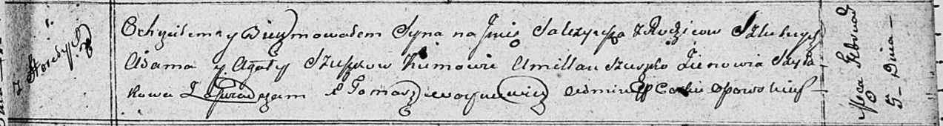

Осовская Покровская церковь. 5 февраля 1811 года. Метрическая запись о крещении.

Szuszko Salezyasz – сын родителей с деревни Горелое.

Suszko Adam – отец.

Suszkowa Agata – мать.

Szuszko Amillan – кум.

Szyłakowa Zienowia – кума.

Woyniewicz Tomasz – ксёндз.